中大工会〔2017〕43号

关于启用印章的通知

各分工会、直属部门工会、附属医院工会，产业集团工会：
从2017年4月7日起，正式启用“中山大学工会委员会历史学系（珠海）直属部门工会”印章。
特此通知。

附件：印模

中山大学工会委员会
2017年4月6日
附件：

印 模

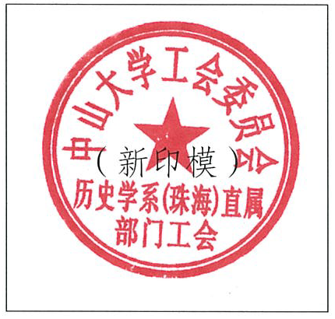

中山大学工会委员会 2017年4月7日印发

